事務連絡
令和４年１２月５日

各障害福祉サービス等事業所管理者 様

高松市障がい福祉課

障害福祉サービス等事業所における新型コロナウイルス陽性者
発生時における対応について

日頃は、障害者福祉行政に御協力を賜り、厚くお礼申し上げます。また、新型コロナウイルスの感染拡大防止のために御尽力いただき、心より感謝申し上げます。
さて、現在の感染状況は、本県の感染者数は増加傾向にあり、全国的にも第８波が懸念されている状況です。
国においては9月26日から、全ての新型コロナウイルス陽性者を確認する「全数把握」を見直し、氏名などを把握する対象を高齢者など重症化リスクの高い患者に限定しております。
それを踏まえて、本市では障害福祉サービス等事業所において陽性者が発生した際に下記の電子申請システムでご報告いただくように変更しましたのでお知らせします。なお、重症者や５名以上発生時は、別途電話にてご報告ください。感染状況によって事業所を休業する際の休業報告も同様に下記の電子申請システムからお願いします。
あわせて陽性者発生時の対応について、複数の事業所・サービスを利用されている利用者が陽性になった場合、本人や家族から関係事業所へ連絡をしていただくようにお伝えください。場合によっては本人や家族の了解を得た上で関係機関同士、情報共有をしていただきますようお願いします。
各施設等管理者におかれましては、これまで厚生労働省や本市が発出した周知文書等を改めてご確認いただき、引き続き感染対策を徹底するようお願いします。

記

【障害福祉サービス等】事業所・施設において新型コロナウイルス感染症発生時の報告
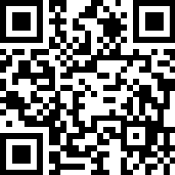
URL:（川部みどり園以外の事業所はこちら） https://logoform.jp/form/dV7M/187349
（川部みどり園はこちら）https://tb.logoform.st-japan.asp.lgwan.jp/form/dV7M/187349

【障害福祉サービス等】感染症等による臨時休業の実施状況報告
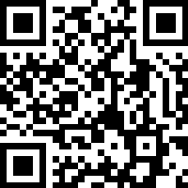
URL:（川部みどり園以外の事業所はこちら） https://logoform.jp/form/dV7M/187871
（川部みどり園はこちら）https://tb.logoform.st-japan.asp.lgwan.jp/form/dV7M/187871

高松市 健康福祉局 障がい福祉課 指導監査係
電 話：０８７－８３９－２３３３
FAX：０８７－８２１－００８６
メール：syoufuku@city.takamatsu.lg.jp

